รายงานสรุปผลการดำเนินงาน
โครงการพัฒนาระบบควบคุมพื้นที่เรียนรู้อัตโนมัติ
Smart Creative Learning Space

รายการ | รายละเอียด
หน่วยงาน | สำนักวิทยบริการ มหาวิทยาลัยนครพนม
ปีงบประมาณ | 2568
ผู้จัดทำ | ………………………………………………
ผู้รับผิดชอบโครงการ | ………………………………………………
วันที่จัดทำ | พฤษภาคม 2568

บทสรุปผู้บริหาร (Executive Summary)
สำนักวิทยบริการ มหาวิทยาลัยนครพนม ได้ดำเนินโครงการพัฒนาระบบจองพื้นที่บริการ Smart Creative Learning Space ภายใต้กรอบแนวคิด Design Thinking โดยมีจุดมุ่งหมายหลักเพื่อแก้ไขข้อจำกัดของระบบเดิมที่พึ่งพาบริการคลาวด์ภายนอก (Google Apps Script และ Google Sheets) ซึ่งส่งผลให้ระบบมีความล่าช้า ขาดความยืดหยุ่น และมีความเสี่ยงด้านความต่อเนื่องของการให้บริการ
โครงการแบ่งออกเป็น 4 กิจกรรมหลัก ได้แก่ กิจกรรมที่ 1 มุ่งพัฒนาระบบจองใหม่บนโครงสร้างพื้นฐานของมหาวิทยาลัย (On-premise) ด้วย Django Framework และฐานข้อมูล MySQL โดยยังรักษาการเชื่อมต่อกับ LINE LIFF เพื่อประสบการณ์ผู้ใช้ที่คุ้นเคย พร้อมเพิ่มช่องทางการจองผ่านเว็บไซต์สำนักวิทยบริการ กิจกรรมที่ 2 เชื่อมต่อระบบจองกับอุปกรณ์ IoT (Sonoff Smart Plug) ผ่าน Home Assistant เพื่อแจ้งเตือนสถานะอุปกรณ์และส่งการแจ้งเตือนให้ผู้จองผ่าน LINE Messaging API อัตโนมัติ กิจกรรมที่ 3 เสริมความพร้อมด้าน Resilience เพื่อให้บุคลากรสามารถดำเนินการแก้ไขปัญหาที่เกิดขึ้นได้ด้วยตนเอง และสุดท้าย กิจกรรมที่ 4 ขยายพื้นที่และอุปกรณ์ IoT ให้ครอบคลุมพื้นที่ให้บริการภายในสำนักวิทยบริการ
ปัจจุบัน กิจกรรมที่ 1 และ 2 ดำเนินการเสร็จสมบูรณ์และเปิดใช้งานจริงที่ https://lib.npu.ac.th/reserv/ แล้ว รองรับผู้ใช้ทั้งกลุ่มนักศึกษาและบุคลากรผ่าน 2 ช่องทาง (LINE OA และเว็บไซต์) โดยไม่มีค่าใช้จ่ายรายเดือนสำหรับบริการคลาวด์ภายนอกอีกต่อไป
สรุปสถานะกิจกรรม:
กิจกรรม | ชื่อ | สถานะ
กิจกรรมที่ 1 | ปรับปรุงฐานข้อมูลและระบบจอง (Local Booking Core) | ✅ เสร็จสมบูรณ์ — ใช้งานจริงแล้ว
กิจกรรมที่ 2 | ระบบแจ้งเตือนและตรวจสอบอุปกรณ์ (Alert-as-a-Service) | ✅ เสร็จสมบูรณ์ — ใช้งานจริงแล้ว
กิจกรรมที่ 3 | แก้ไขปัญหาได้รวดเร็ว | ! รออนุมัติ — งบประมาณ 5,000 บาท
กิจกรรมที่ 4 | ขยายพื้นที่การติดตั้ง IOT สำหรับ Smart Creative Learning Space | ! รออนุมัติ — งบประมาณ 40,000 บาท

1. ความเป็นมาและปัญหา

1.1 บริบทการให้บริการ
สำนักวิทยบริการ มหาวิทยาลัยนครพนม จัดพื้นที่บริการ Smart Creative Learning Space เพื่อให้นักศึกษาและบุคลากรสามารถใช้พื้นที่สำหรับการศึกษา ทำงานกลุ่ม และกิจกรรมเชิงสร้างสรรค์ โดยพื้นที่บริการประกอบด้วยห้องทั้งหมด 5 ประเภท ดังนี้
ชื่อห้อง | ลักษณะการใช้งาน
Mini Theater | ห้องฉายภาพยนตร์ขนาดเล็ก เหมาะสำหรับการนำเสนอและกิจกรรมกลุ่ม
Edutainment Zone | พื้นที่สื่อการเรียนรู้เชิงบันเทิง
Canva Studio | ห้องออกแบบกราฟิกและสื่อดิจิทัล
AI Learning Zone (Chat-GPT Lab) | ห้องทดลองใช้งาน AI และเทคโนโลยีปัญญาประดิษฐ์
Meeting Room F1 | ห้องประชุมชั้น 1

1.2 ระบบเดิมและข้อจำกัด
ระบบจองพื้นที่เดิมถูกพัฒนาในลักษณะ Quick Solution โดยใช้เครื่องมือที่สามารถเริ่มต้นได้ทันทีโดยไม่ต้องใช้งบประมาณเพิ่มเติม สถาปัตยกรรมของระบบเดิมมีลักษณะดังแผนภาพ:
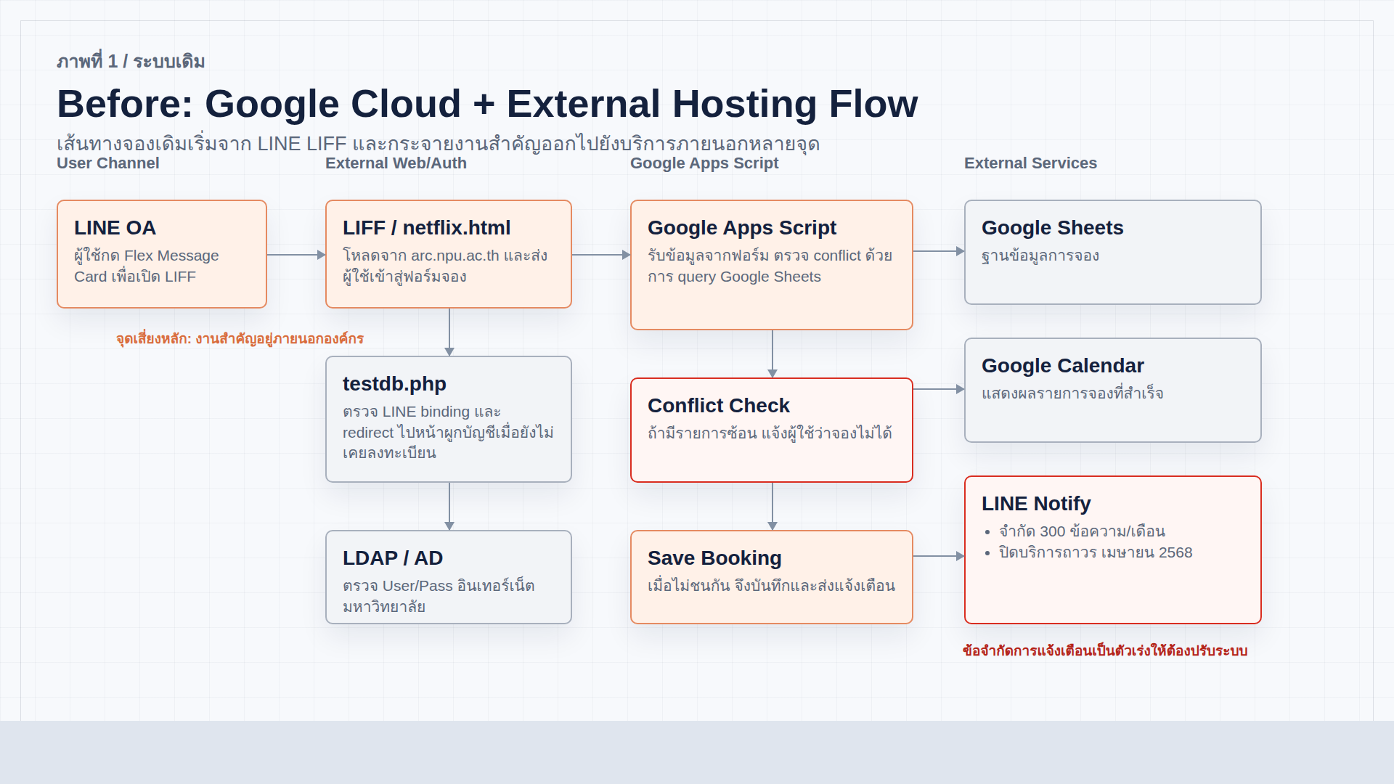
รูปที่ 1 สถาปัตยกรรมระบบเดิม (ก่อนพัฒนา)
ระบบเดิมพบข้อจำกัดสำคัญ 4 ด้าน:
- การพึ่งพาบริการภายนอก (Vendor Lock-in): Google Sheets มีข้อจำกัดด้านจำนวน API calls ต่อวัน, Google Apps Script มี execution time limit (สูงสุด 6 นาที/ครั้ง), และ LINE Notify ปิดบริการถาวรตั้งแต่เมษายน 2568 ทำให้ระบบแจ้งเตือนหยุดทำงานโดยสมบูรณ์
- ความปลอดภัยของข้อมูล: ข้อมูลผู้ใช้และการจองถูกจัดเก็บบน Google Cloud ภายนอกองค์กร ไม่สอดคล้องกับนโยบายความปลอดภัยขององค์กร และขาดกลไก audit trail ที่เป็นมาตรฐาน
- ข้อจำกัดด้านฟังก์ชัน: ไม่สามารถตรวจสอบ conflict การจองพร้อมกันได้อย่างน่าเชื่อถือ, ผู้ใช้ต้องกรอกชื่อ-คณะ-สาขาด้วยตนเองทุกครั้ง, ไม่มีระบบจัดการวันหยุด และไม่มีปฏิทินรวม
- ความยากในการบำรุงรักษา: โค้ดไม่มี version control ทำให้ไม่สามารถ rollback ได้, การ debug ทำได้ยากเนื่องจากไม่มี structured log

2. กรอบแนวคิดการพัฒนา — Design Thinking
โครงการนี้นำกระบวนการคิดเชิงออกแบบ (Design Thinking) 5 ขั้นตอนมาเป็นกรอบในการพัฒนา เพื่อให้ระบบใหม่ตอบสนองความต้องการของผู้ใช้จริงได้อย่างตรงจุด
ขั้นตอน | กิจกรรม | ผลลัพธ์
1. Empathize | สัมภาษณ์เจ้าหน้าที่และผู้ใช้บริการ, วิเคราะห์ปัญหาที่พบบ่อย | รายการปัญหาจากมุมมองผู้ใช้จริง
2. Define | จำกัดขอบเขตปัญหาหลัก: ความล่าช้า, ข้อมูลอยู่นอกองค์กร, ขาดการแจ้งเตือน | Problem Statement ที่ชัดเจน
3. Ideate | ออกแบบสถาปัตยกรรมใหม่, เลือก technology stack, วางแผนกิจกรรม | แผนงานและสถาปัตยกรรมระบบ
4. Prototype | พัฒนาระบบตาม Phase A–E, ทดสอบแต่ละส่วน | ระบบ prototype บน staging
5. Test | ทดสอบกับผู้ใช้จริง, ปรับแก้ตามความเห็น, deploy production | ระบบ production ที่ใช้งานได้จริง

ผลจากกระบวนการ Design Thinking นำไปสู่การกำหนด 4 กิจกรรมหลัก:
- กิจกรรมที่ 1 — Local Booking Core: ปรับปรุงฐานข้อมูลและระบบจองให้อยู่ภายในองค์กร
- กิจกรรมที่ 2 — Alert-as-a-Service: ระบบแจ้งเตือนและตรวจสอบสถานะอุปกรณ์อัตโนมัติ
- กิจกรรมที่ 3 — เสริมความพร้อมด้าน Resilience
- กิจกรรมที่ 4 — ขยายพื้นที่และอุปกรณ์ IoT

3. กิจกรรมที่ 1 — ปรับปรุงฐานข้อมูลและระบบจอง (Local Booking Core)

3.1 ความต้องการระบบ
จากการวิเคราะห์ระบบเดิมและรับฟังความต้องการของผู้ใช้ กำหนดความต้องการระบบดังนี้
ความต้องการเชิงฟังก์ชัน (Functional Requirements):
รหัส | ความต้องการ | ระดับ
FR-01 | ผู้ใช้จองห้องผ่าน LINE LIFF ได้โดยไม่ต้องออกจาก LINE | สูงสุด
FR-02 | ตรวจสอบสิทธิ์ผ่าน LINE userId เชื่อมกับบัญชีมหาวิทยาลัย | สูงสุด
FR-03 | ดึงข้อมูลชื่อ-นามสกุล คณะ สาขา จากระบบมหาวิทยาลัยอัตโนมัติ | สูง
FR-04 | ตรวจสอบ conflict การจองแบบ real-time ป้องกันการจองซ้ำซ้อน | สูงสุด
FR-05 | บริหารจัดการวันหยุดและการปิดบริการชั่วคราวผ่าน Admin Panel | สูง
FR-06 | จำกัดการจองล่วงหน้าไม่เกิน 5 วันทำงาน | สูง
FR-07 | แจ้งเตือนจองสำเร็จผ่าน LINE ทันทีหลังจองเสร็จ | สูง
FR-08 | แจ้งเตือนผู้จองก่อนถึงเวลาใช้งาน 15 นาที | ปานกลาง
FR-09 | แจ้งเตือนก่อนหมดเวลาใช้งาน 10 นาที | ปานกลาง
FR-10 | ผู้ดูแลระบบจัดการข้อมูลการจองและผู้ใช้ผ่าน Admin Panel | สูง

ความต้องการเชิงไม่ใช่ฟังก์ชัน (Non-Functional Requirements):
รหัส | ความต้องการ | เป้าหมาย
NFR-01 | ข้อมูลทั้งหมดต้องจัดเก็บบนเซิร์ฟเวอร์ภายในองค์กร | 100% on-premise
NFR-02 | รองรับผู้ใช้งานพร้อมกันได้เพียงพอสำหรับองค์กร | ≥ 50 concurrent users
NFR-03 | เวลาตอบสนองของระบบ | < 2 วินาที
NFR-04 | ความพร้อมใช้งาน | ≥ 95% uptime
NFR-05 | รองรับ LINE In-App Browser (mobile) และ External Browser (desktop) | ครบทั้ง 2 แพลตฟอร์ม

3.2 สถาปัตยกรรมระบบใหม่
ระบบใหม่ย้ายฐานข้อมูลและ logic ทั้งหมดมาสู่โครงสร้างพื้นฐานภายในมหาวิทยาลัย ดังแผนภาพ
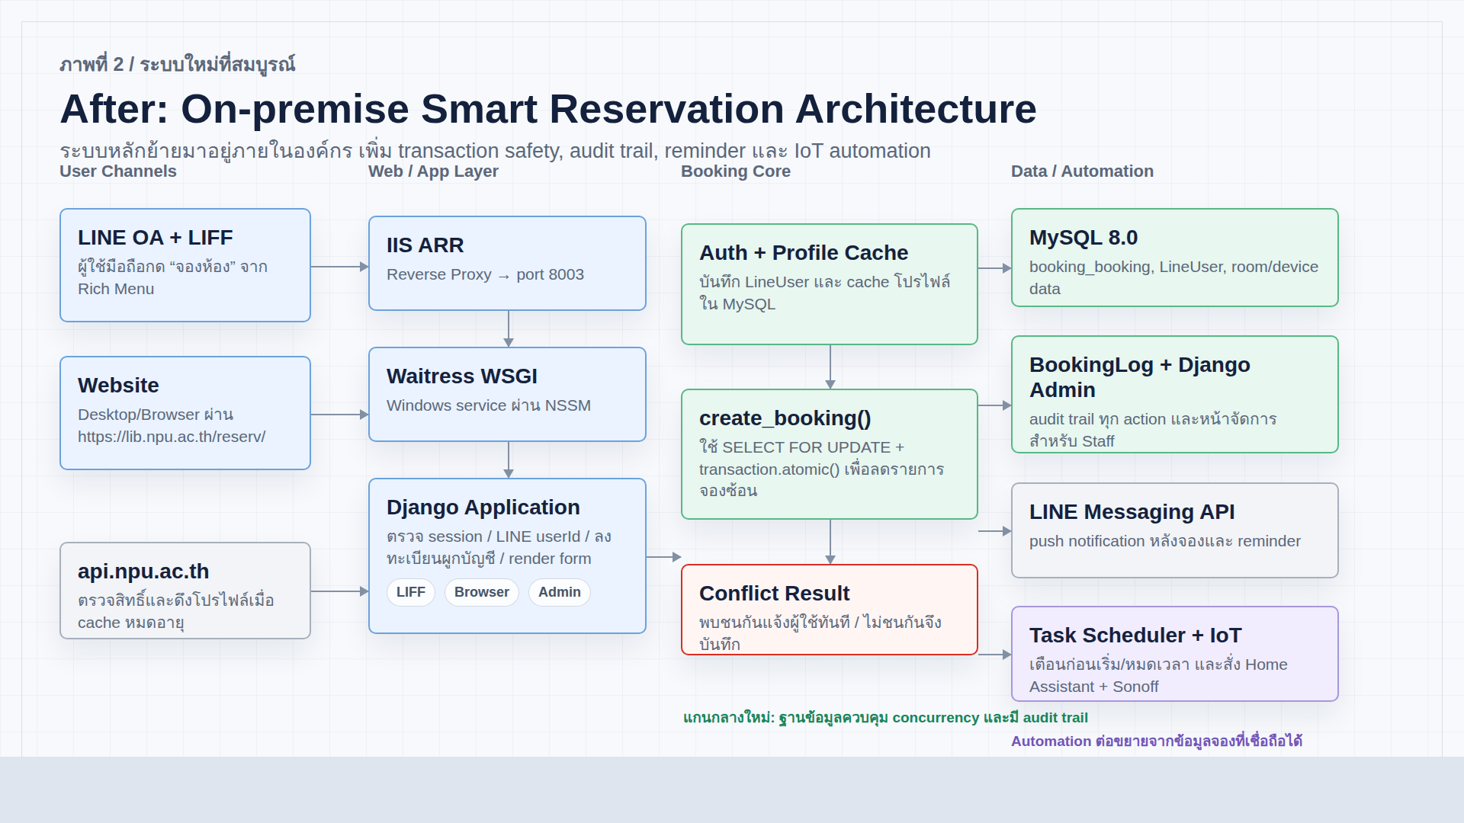
รูปที่ 2 — สถาปัตยกรรมระบบใหม่ (หลังพัฒนา)
เปรียบเทียบสถาปัตยกรรมระบบเดิมและระบบใหม่:
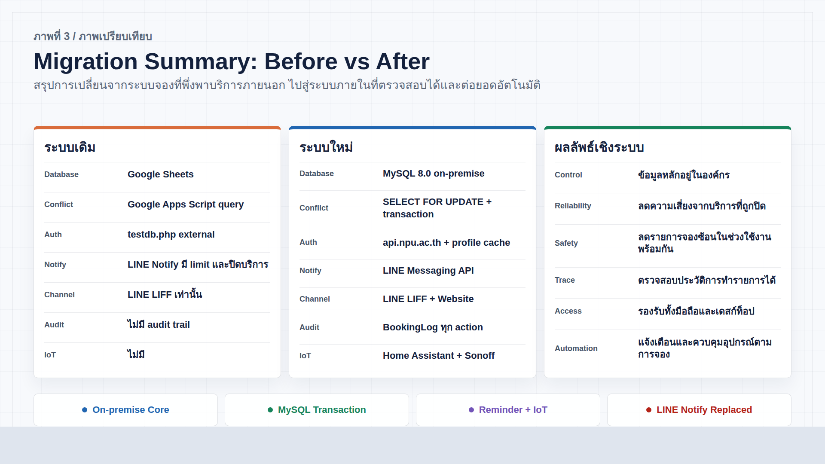
รูปที่ 3 — เปรียบเทียสถาปัตยกรรมเก่าและใหม่

3.3 Technology Stack และเหตุผลการเลือก
ส่วนประกอบ | ที่เลือกใช้ | เหตุผล
Backend Framework | Django 4.2 / Python 3.12 | มี ORM, Admin Panel, Migration ในตัว เหมาะสำหรับทีมขนาดเล็ก
Database | MySQL 8.0 | ใช้ infrastructure ที่มีอยู่แล้วภายในองค์กร
WSGI Server | Waitress | รองรับ Windows Server โดยตรง ไม่ต้องพึ่ง Linux
Reverse Proxy | IIS ARR | Windows Server มี IIS อยู่แล้ว ไม่ต้องติดตั้งเพิ่ม
Frontend | Bootstrap 5.3 + FullCalendar v6 | ลด complexity เหมาะกับ LIFF single-page
LINE Integration | LIFF SDK 2.15 | ดึง userId โดยตรงภายใน LINE app
Process Manager | NSSM | จัดการ Python process เป็น Windows Service ได้ง่าย

3.4 ช่องทางการจอง 2 ช่องทาง
ช่องทางที่ 1 — LINE Official Account (มือถือ):
- ผู้ใช้กดปุ่ม 'จองห้อง' ใน Rich Menu ของ LINE OA สำนักวิทยบริการ
- ระบบเปิดหน้าจองผ่าน LINE LIFF ดึง userId จาก LINE โดยอัตโนมัติ
- หากยังไม่ผูกบัญชี ระบบนำไปยังหน้าลงทะเบียน (ทำครั้งเดียว)
- ระบบดึงชื่อ-คณะ-สาขาจากระบบมหาวิทยาลัยอัตโนมัติ ผู้ใช้เพียงเลือกวัน/เวลาและยืนยัน
ช่องทางที่ 2 — เว็บไซต์สำนักวิทยบริการ (Desktop/Browser):
- ผู้ใช้เปิดเว็บไซต์ https://lib.npu.ac.th/reserv/ ผ่าน browser
- ล็อกอินด้วยบัญชี INE OA สำนักวิทยบริการ
- ระบบแสดงฟอร์มจองพร้อมปฏิทินการจองทั้งหมด

3.5 การออกแบบฐานข้อมูล
ตาราง | บทบาท | ข้อมูลสำคัญ
booking_room | ข้อมูลห้องบริการ | ชื่อห้อง, เวลาเปิด-ปิด, สถานะ, รหัส IoT
booking_lineuser | Cache ผู้ใช้ที่ผูก LINE กับ LDAP | LINE userId, ชื่อจริง, คณะ, สาขา, เวลา cache
booking_booking | บันทึกการจองทั้งหมด | ห้อง, ผู้จอง, วันที่, เวลาเริ่ม-สิ้นสุด, สถานะ, tracking แจ้งเตือน
booking_bookinglog | Audit Trail ทุก action | การจอง, action, หมายเหตุ, timestamp
booking_holidaydate | วันหยุดและปิดบริการ | วันที่, คำอธิบาย, สถานะ

กลไก Conflict Check: ระบบใช้ SELECT FOR UPDATE ร่วมกับ transaction.atomic() เพื่อป้องกัน race condition กรณีผู้ใช้หลายคนจองช่วงเวลาเดียวกันพร้อมกัน — จุดอ่อนสำคัญที่ระบบเดิมไม่สามารถป้องกันได้

Profile Cache: ระบบบันทึกข้อมูลชื่อ-คณะ-สาขาไว้ใน database และ refresh ทุก 30 วัน ลดเวลาโหลดจาก ~800ms เหลือ ~50ms สำหรับผู้ใช้เดิม

3.6 หน้าจอระบบ
รูปที่ 3 — หน้าลงทะเบียนผูกบัญชี LINE กับมหาวิทยาลัย (มือถือ — LIFF)
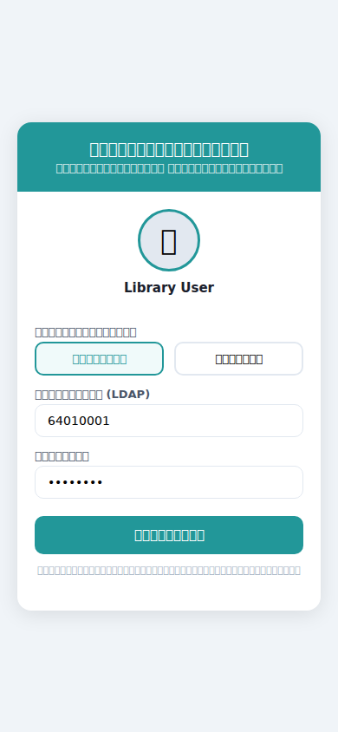
ผู้ใช้ที่ยังไม่เคยลงทะเบียนจะถูกนำมายังหน้านี้ก่อน เพื่อผูก LINE Account กับ username/password ของมหาวิทยาลัย (ทำครั้งเดียว ระบบจดจำอัตโนมัติ)
รูปที่ 4 — หน้าแรกของระบบจอง
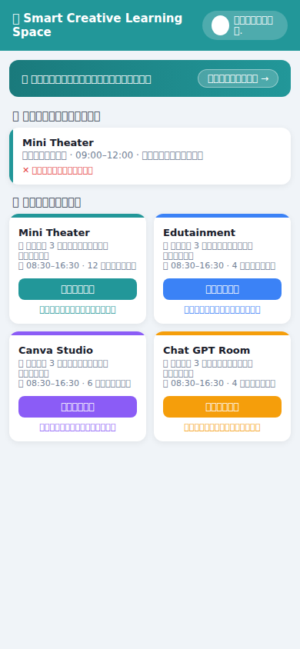
หน้าแรกแสดงภาพรวมห้องบริการและสถานะการใช้งาน ผู้ใช้สามารถเลือกห้องที่ต้องการจองได้จากหน้านี้
รูปที่ 5 — ฟอร์มจองพื้นที่ (มือถือ — ผ่าน LINE LIFF)
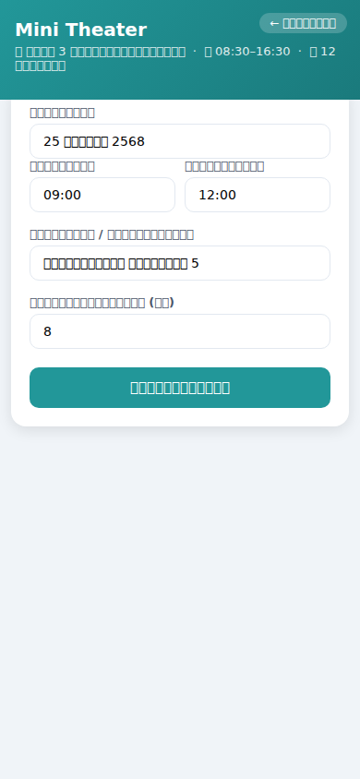
ฟอร์มจองแสดงผลใน LINE app บนมือถือ ระบบดึงชื่อ-คณะ-สาขาอัตโนมัติ ผู้ใช้เพียงเลือกวันที่ เวลา และจำนวนผู้เข้าใช้
รูปที่ 6 — หน้ายืนยันการจองสำเร็จ (มือถือ — LIFF)
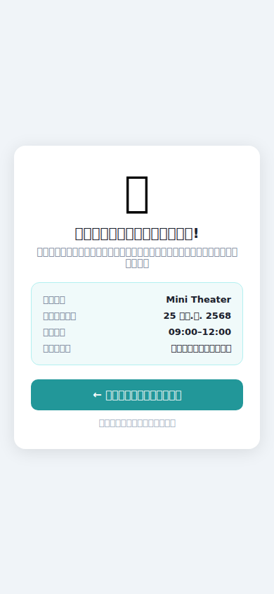
เมื่อจองสำเร็จ ระบบแสดงสรุปรายละเอียดและส่ง LINE notification ให้ผู้จองทันที

รูปที่ 7 — ปฏิทินการจอง (Desktop — เว็บไซต์)
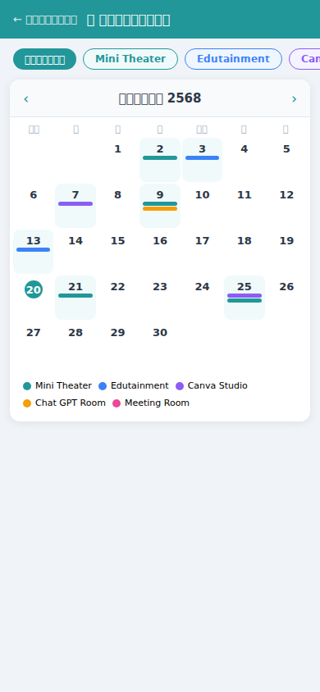
ปฏิทินแสดงการจองทั้งหมดรูปแบบรายวัน รายสัปดาห์ และรายเดือน รองรับ desktop browser ผู้ใช้และเจ้าหน้าที่ตรวจสอบความว่างก่อนจองได้
รูปที่ 8 — Admin Dashboard — ภาพรวมระบบ (Desktop)
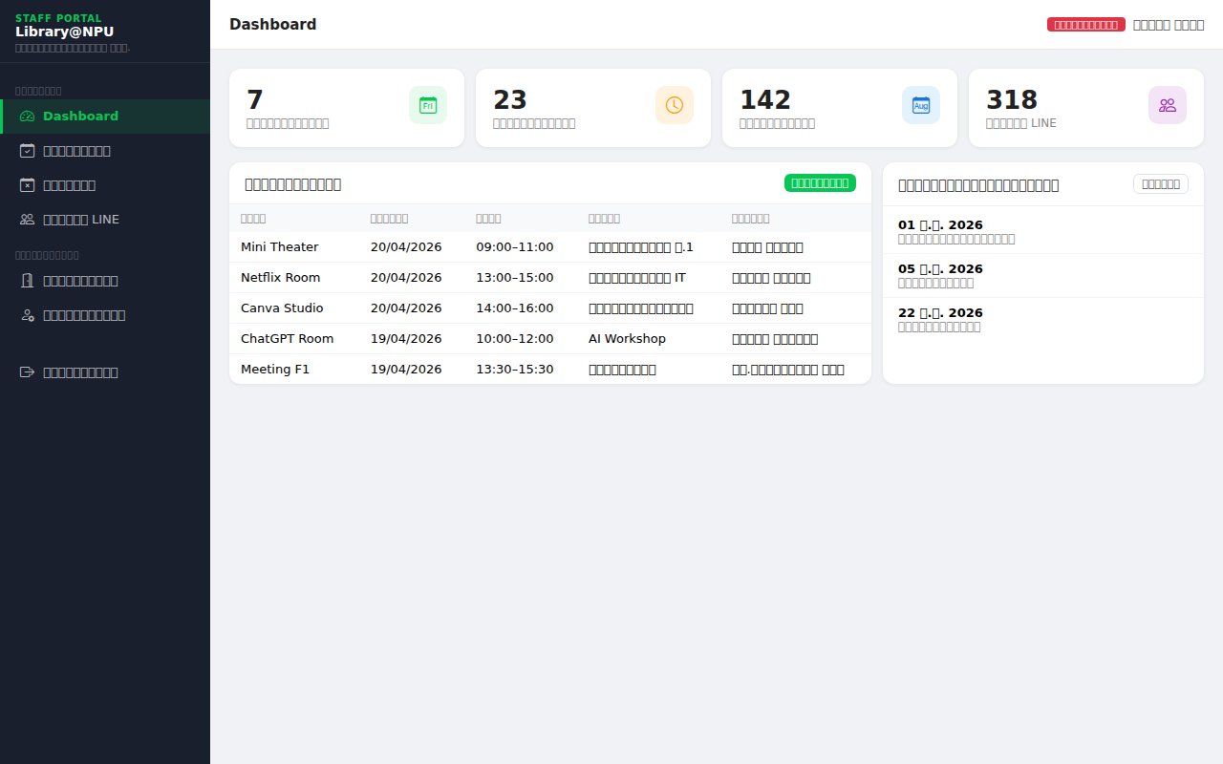
หน้า Admin Panel สำหรับเจ้าหน้าที่ดูแลระบบ แสดงสถิติการจอง จำนวนห้อง และการใช้งานระบบ
รูปที่ 9 — หน้าจัดการรายการจอง — Admin (Desktop)
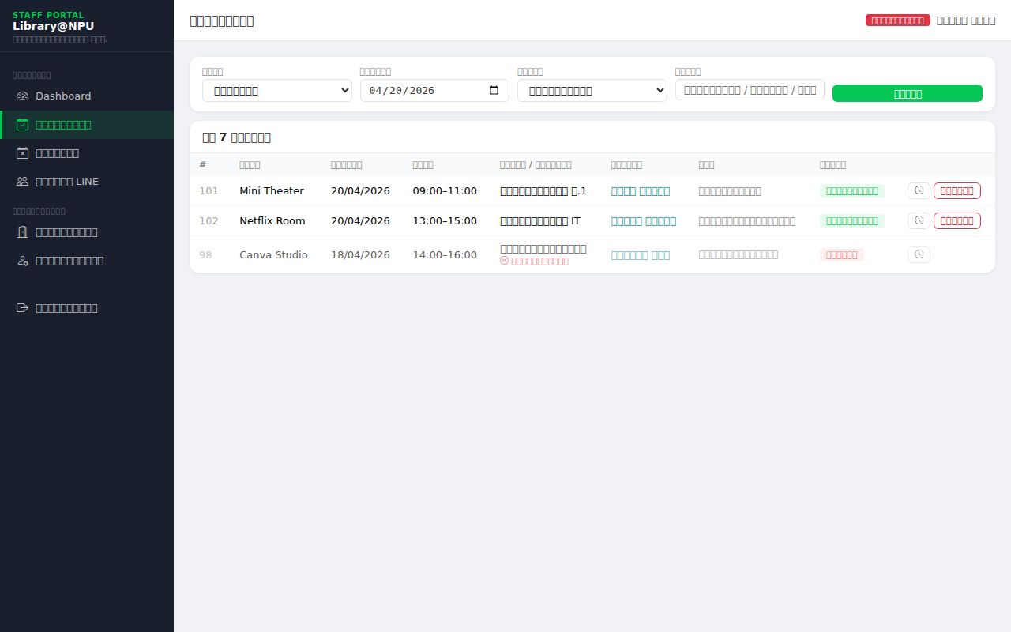
เจ้าหน้าที่สามารถดู แก้ไข และยกเลิกการจองได้จากหน้านี้ พร้อม filter ตามเงื่อนไขต่าง ๆ

4. กิจกรรมที่ 2 — ระบบแจ้งเตือนและตรวจสอบอุปกรณ์ (Alert-as-a-Service)

4.1 ที่มาและความจำเป็น
LINE Notify ปิดบริการถาวรตั้งแต่วันที่ 1 เมษายน 2568 ทำให้ระบบแจ้งเตือนเดิมหยุดทำงานโดยสมบูรณ์ กิจกรรมนี้จึงพัฒนาระบบแจ้งเตือนใหม่ผ่าน LINE Messaging API (Push Message) ซึ่งเป็นบริการระดับ Official ของ LINE ที่มีความเสถียรสูง พร้อมกันนี้ยังเชื่อมต่อกับอุปกรณ์ IoT ในพื้นที่บริการเพื่อการจัดการอัตโนมัติ

4.2 ระบบแจ้งเตือน LINE Messaging API
ระบบส่งการแจ้งเตือนผ่าน LINE ใน 3 กรณีอัตโนมัติ:
กรณี | เวลาส่ง | เนื้อหา
จองสำเร็จ | ทันทีหลังจองเสร็จ | Flex Message + ปุ่ม "ดูการจองของฉัน"
แจ้งเตือนก่อนใช้งาน | ก่อนเวลาจอง 15 นาที | Flex Message + ปุ่ม "Check-in เลย" พร้อมแจ้งกำหนดเส้นตาย check-in
Check-in สำเร็จ | ทันทีที่ผู้จอง check-in | Flex Message + ปุ่ม "ควบคุมอุปกรณ์ในห้อง"
ยกเลิกอัตโนมัติ | 15 นาทีหลังเวลาเริ่ม (ถ้าไม่ check-in) | Text — แจ้งว่าการจองถูกยกเลิกเนื่องจากไม่ check-in
แจ้งเตือนก่อนหมดเวลา | ก่อนหมดเวลา 10 นาที | Text — เตือนให้เตรียมเก็บของและออกจากห้อง
ยกเลิกโดยผู้ใช้เอง | ทันทีที่กดยกเลิก | Text — สรุปรายละเอียดการจองที่ยกเลิก
ยกเลิกโดยเจ้าหน้าที่ | ทันทีที่เจ้าหน้าที่ยกเลิก | Text — แจ้งเหตุผล (ถ้ามี) + ช่องทางติดต่อ

4.3 การเชื่อมต่ออุปกรณ์ IoT (Sonoff Integration)
ระบบเชื่อมต่อกับ Smart Plug ยี่ห้อ Sonoff ที่ติดตั้งในแต่ละห้องบริการ ผ่านแพลตฟอร์ม Home Assistant
รูปที่ 2ข — การทำงานของ IoT Integration
ระบบจอง (Django)
↓ booking สถานะ confirmed
/api/check-access/ endpoint (protected ด้วย X-HA-Token)
↓
Home Assistant (HA)
↓ trigger automation
Sonoff Smart Plug
↓ เปิด/ปิดอุปกรณ์ในห้อง
LINE notification → ผู้ดูแลระบบ (แจ้งเตือนสถานะอัปเดต)

- Endpoint ที่ใช้: /api/check-access/ ป้องกันด้วย token (X-HA-Token) เพื่อความปลอดภัย
- การเชื่อมต่อ: ผ่าน api.npu.ac.th/sonoff/ เป็น API กลางของมหาวิทยาลัย
- การตั้งค่า: แต่ละห้องมีรหัส ha_entity_id ในฐานข้อมูล Room สามารถเพิ่มห้องใหม่ได้โดยไม่ต้องแก้โค้ด

4.4 ตัวอย่างการแจ้งเตือน
รูปที่ 10 — ตัวอย่างการแจ้งเตือนผ่าน LINE
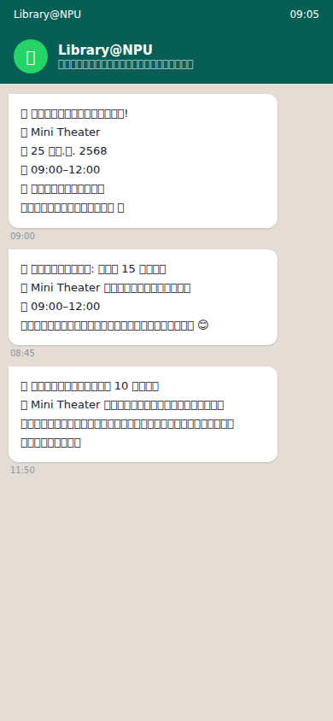
ตัวอย่าง LINE notification ที่ผู้จองได้รับ แสดงรายละเอียดการจองครบถ้วน ส่งผ่าน LINE Messaging API ซึ่งมีความเสถียรกว่า LINE Notify ที่ปิดบริการแล้ว

5. เปรียบเทียบระบบเดิมและระบบใหม่
หัวข้อเปรียบเทียบ | ระบบเดิม | ระบบใหม่
การเก็บข้อมูล | Google Sheets (cloud ภายนอก) | MySQL บน server ภายในองค์กร
ตำแหน่งข้อมูล | ภายนอกองค์กร (Google) | ภายในองค์กร (on-premise)
Conflict Check | ไม่น่าเชื่อถือ (race condition) | SELECT FOR UPDATE + transaction.atomic()
ตรวจสิทธิ์ | testdb.php (external server) | api.npu.ac.th + profile cache 30 วัน
การดึงข้อมูลผู้ใช้ | กรอกเองทุกครั้ง | ดึงจากระบบมหาวิทยาลัยอัตโนมัติ
การจัดการวันหยุด | ไม่มี | HolidayDate model + Admin UI
ข้อจำกัดการจองล่วงหน้า | ไม่มี | 3 วันทำงาน (คำนวณอัตโนมัติ)
แจ้งเตือนจองสำเร็จ | ไม่มี | LINE push ทันที
แจ้งเตือนก่อนใช้งาน 15 นาที | ไม่มี | LINE push (Task Scheduler)
แจ้งเตือนก่อนหมดเวลา 10 นาที | ไม่มี | LINE push (Task Scheduler)
IoT Integration | ไม่มี | Sonoff via Home Assistant
Audit Trail | ไม่มี | BookingLog ทุก action
Admin Panel | Google Sheets (จำกัด) | Django Admin (เต็มรูปแบบ)
Version Control | ไม่มี | Git / GitHub
ค่าบริการรายเดือน | $0 แต่มีข้อจำกัดและความเสี่ยง | $0 (on-premise ไม่มีค่าบริการ cloud)
ช่องทางการจอง | LINE LIFF เท่านั้น | LINE LIFF + เว็บไซต์ (2 ช่องทาง)

6. ผลการดำเนินงานและสถานะฟีเจอร์

6.1 สถานะกิจกรรมหลัก
กิจกรรม | สถานะ | URL
กิจกรรมที่ 1 — Local Booking Core | ✅ เสร็จสมบูรณ์ — ใช้งานจริงแล้ว | https://lib.npu.ac.th/reserv/
กิจกรรมที่ 2 — Alert-as-a-Service | ✅ เสร็จสมบูรณ์ — ใช้งานจริงแล้ว | —

6.2 สถานะฟีเจอร์ทั้งหมด
ฟีเจอร์ | สถานะ
จองห้อง + conflict check แบบ real-time | ✅ พร้อมใช้งาน
ตรวจสิทธิ์ผ่าน NPU API + profile cache | ✅ พร้อมใช้งาน
รองรับนักศึกษาและบุคลากรในระบบเดียว | ✅ พร้อมใช้งาน
วันหยุดราชการ + ข้อจำกัด 3 วันทำงาน | ✅ พร้อมใช้งาน
แจ้งเตือนจองสำเร็จผ่าน LINE ทันที | ✅ พร้อมใช้งาน
แจ้งเตือนก่อนเริ่มใช้งาน 15 นาที | ✅ พร้อมใช้งาน
แจ้งเตือนก่อนหมดเวลา 10 นาที | ✅ พร้อมใช้งาน
IoT Sonoff integration via Home Assistant | ✅ พร้อมใช้งาน
ปฏิทินรวม (FullCalendar) | ✅ พร้อมใช้งาน
Admin Panel สำหรับเจ้าหน้าที่ | ✅ พร้อมใช้งาน
Audit Trail (BookingLog) | ✅ พร้อมใช้งาน
การจองผ่านเว็บไซต์ (ไม่ผ่าน LINE) | ✅ พร้อมใช้งาน

7. แผนการพัฒนาต่อเนื่อง (Roadmap)
ภายหลังจากกิจกรรมที่ 1 และ 2 สำเร็จแล้ว ได้วางแผนการพัฒนาเพิ่มเติมในอนาคต

กิจกรรมที่ 3 — เสริมความพร้อมด้าน Resilience
กิจกรรมนี้มุ่งเสริมความแข็งแกร่งของระบบในเชิงการดูแลรักษา โดยออกแบบให้ทั้งระบบและบุคลากรสามารถรับมือกับสถานการณ์ผิดปกติได้ด้วยตนเอง โดยไม่ต้องรอการแก้ไขจากผู้ดูแลระบบในทุกกรณี
ในระดับระบบ ได้พัฒนากลไกจัดการพฤติกรรมการจองที่ไม่เหมาะสมอัตโนมัติ เช่น การยกเลิกการจองเมื่อผู้จองไม่มา check-in ตามเวลา การตรวจสอบสิทธิ์สมาชิกห้องสมุดผ่าน Walai API และการพัฒนาบัตรสมาชิกดิจิทัลเพื่อลดการพึ่งพาเอกสารกระดาษ
ในระดับบุคลากร ได้ออกแบบให้เจ้าหน้าที่บริการสามารถดูแลอุปกรณ์ IoT เบื้องต้นได้ด้วยตนเอง เมื่อระบบแจ้งเตือนว่าอุปกรณ์มีปัญหาหรือ offline เจ้าหน้าที่สามารถเดินไปยังตำแหน่งติดตั้ง อุปกรณ์ IoTและกด reset ได้ทันที โดยไม่ต้องรอผู้ดูแลระบบ ช่วยลดเวลา downtime และเพิ่มความต่อเนื่องในการให้บริการ
1. IoT Infrastructure Overview
ระบบควบคุมอุปกรณ์ IoT ถูกออกแบบให้ทำงานภายในเครือข่ายของห้องสมุด โดยให้ระบบจองเป็นผู้ตรวจสอบสิทธิ์และเป็นตัวกลางในการสั่งงานอุปกรณ์ เพื่อป้องกันไม่ให้ผู้ใช้เข้าถึงอุปกรณ์โดยตรง
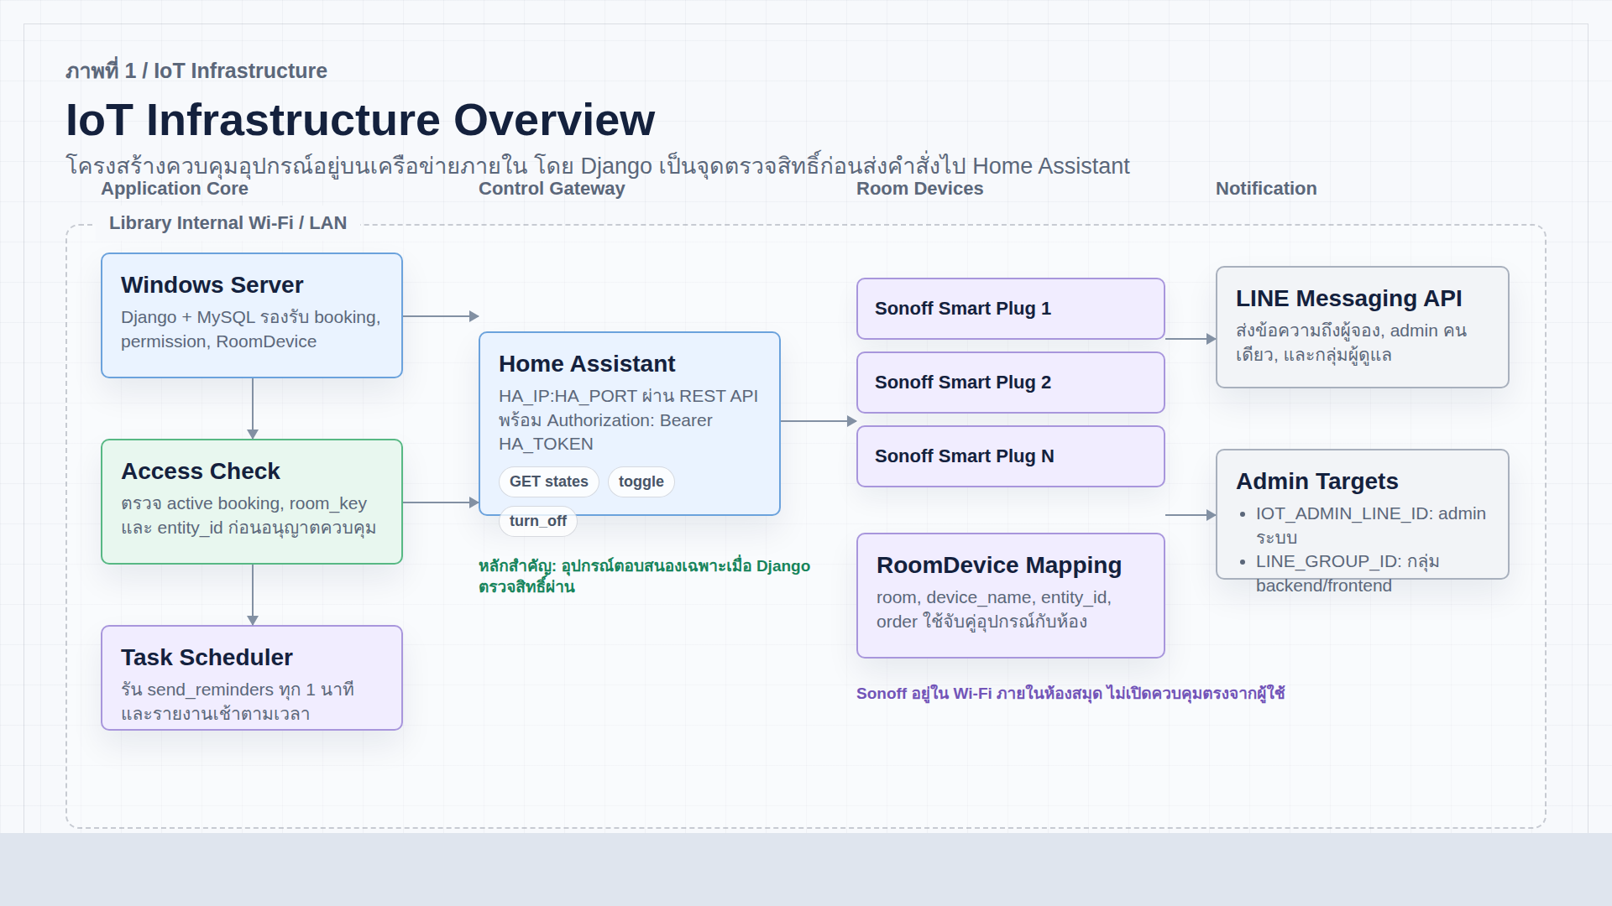
รูปที่ แสดงโครงสร้างพื้นฐานของระบบควบคุมอุปกรณ์ IoT ภายในห้องสมุด

2. User-initiated IoT Control Flow
เมื่อผู้ใช้มีการจองพื้นที่และถึงช่วงเวลาที่สามารถเข้าใช้งาน ระบบจะเปิดสิทธิ์ให้ผู้จองควบคุมอุปกรณ์ในห้องได้ผ่าน LIFF โดยต้องผ่านขั้นตอนการแจ้งเตือน การ check-in และการตรวจสอบ active booking ก่อนทุกครั้ง
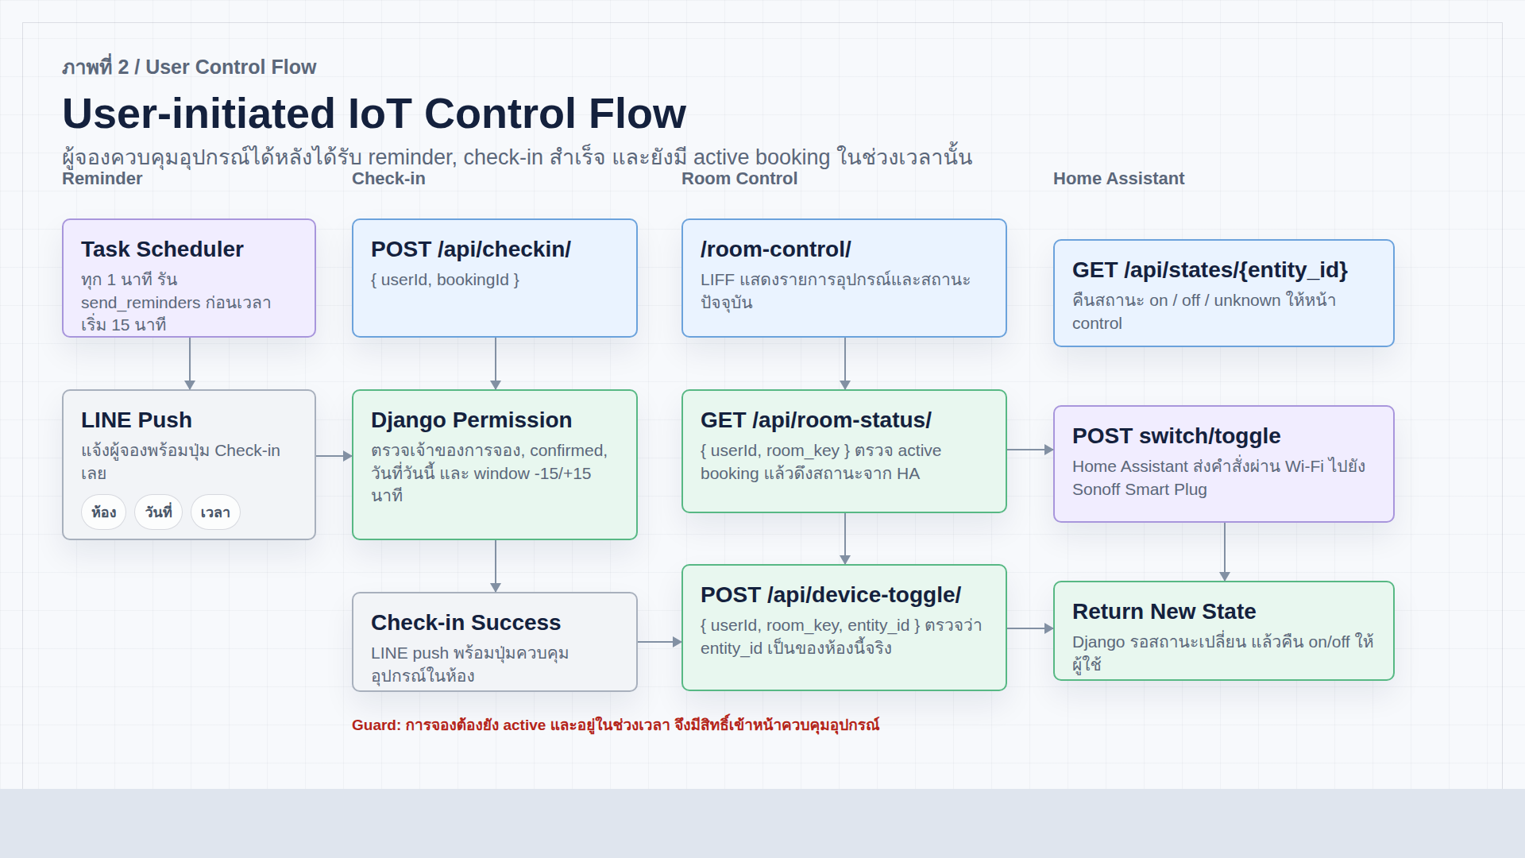
รูปที่ แสดงลำดับการทำงานตั้งแต่ผู้จองได้รับแจ้งเตือนจนถึงการสั่งเปิดหรือปิดอุปกรณ์
3. Automation and Staff Monitoring Flow
นอกจากการควบคุมโดยผู้จองแล้ว ระบบยังมีการทำงานอัตโนมัติและเครื่องมือสำหรับเจ้าหน้าที่ เพื่อช่วยลดภาระการดูแลและเพิ่มความต่อเนื่องในการให้บริการ เช่น การปิดอุปกรณ์เมื่อหมดเวลาจอง การรายงานสถานะอุปกรณ์ประจำวัน และการควบคุมอุปกรณ์ผ่าน Staff Portal ภาพต่อไปนี้แสดงภาพรวมของกระบวนการเหล่านี้และช่องทางแจ้งเตือนที่เกี่ยวข้อง
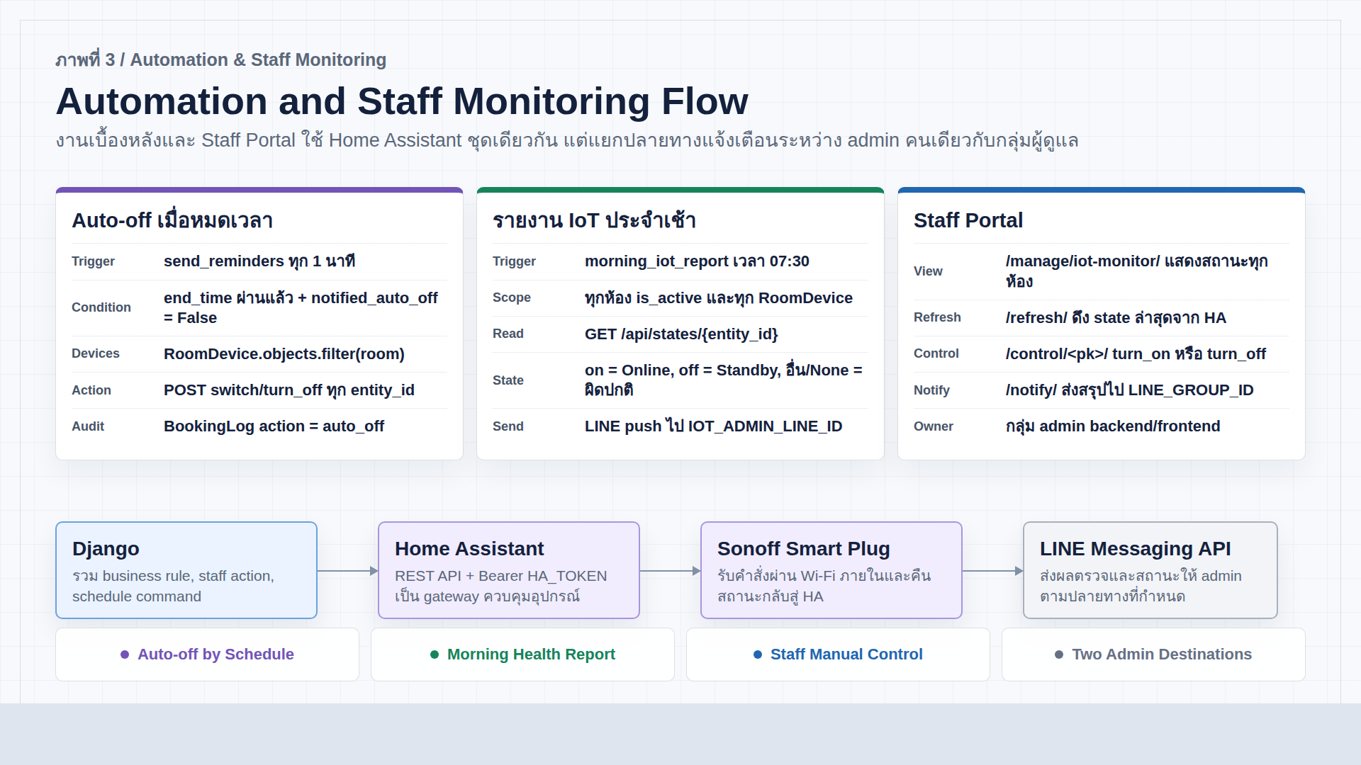
รูปที่ แสดงภาพรวมของกระบวนการเหล่านี้และช่องทางแจ้งเตือนที่เกี่ยวข้อง
ตารางสรุปผลการดำเนินการกิจกรรมที่ 3
ระดับ | ส่วน | คืออะไร | สถานะ
ระบบ | Auto-cancel | ผู้จองไม่ check-in ภายใน 15 นาทีหลังเวลาเริ่ม → ระบบยกเลิกและแจ้งเตือนอัตโนมัติ | ✅ ใช้งานแล้ว IP2
ระบบ | Virtual Card | บัตรสมาชิกดิจิทัลพร้อม Barcode แสดงบน LINE แทนบัตรกระดาษ | ✅ พัฒนาแล้ว IP2
ระบบ | Walai Integration | ตรวจสอบสิทธิ์สมาชิกห้องสมุดอัตโนมัติผ่าน Walai API | ✅ API พร้อม IP2
ระบบ | Blacklist / No-show | นับครั้งจองแล้วไม่มา → ระงับสิทธิ์ชั่วคราวอัตโนมัติ | ✅ พัฒนาแล้ว IP2
บุคลากร | Staff Self-service IoT | เมื่อระบบแจ้งเตือนอุปกรณ์ offline เจ้าหน้าที่บริการเดินไปกด reset อุปกรณ์ IoT ได้เลย โดยไม่ต้องรอ admin ระบบ | ! ยังไม่ได้พัฒนา  (งบประมาณ 5,000 บาท)

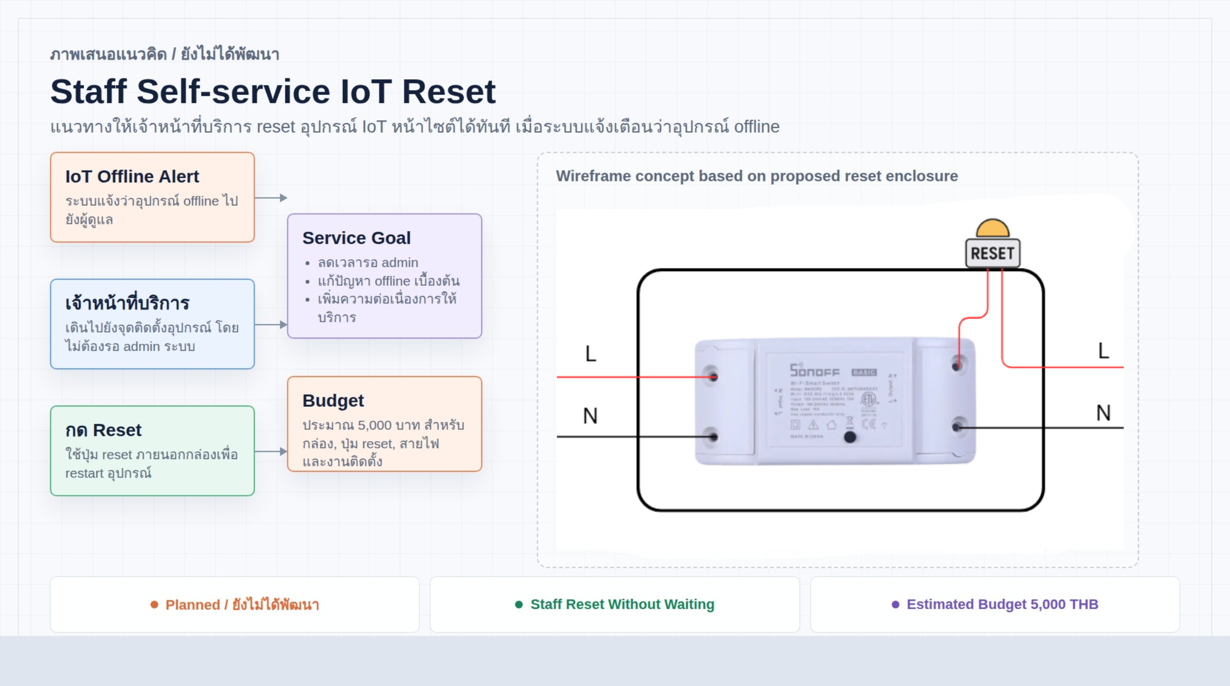
รูปที่ แสดงภาพรวมของกระบวนการ Staff Self-service IoT

กิจกรรมที่ 4 — ขยายพื้นที่และอุปกรณ์ IoT
- ขยายการเชื่อมต่อ IoT ไปยังห้องบริการเพิ่มเติม
- ติดตั้งอุปกรณ์ Smart Plug เพิ่มเติมตามงบประมาณที่ได้รับ (40,000 บาท)
- Dashboard สถิติการใช้งานสำหรับผู้บริหาร

8. สรุป
โครงการพัฒนาระบบควบคุมพื้นที่เรียนรู้อัตโนมัติ Smart Creative Learning Space ในปีงบประมาณ 2568 ประสบความสำเร็จตามเป้าหมายที่กำหนดทั้ง 2 กิจกรรม
กิจกรรมที่ 1 ดำเนินการย้ายฐานข้อมูลและ logic การทำงานทั้งหมดมาสู่โครงสร้างพื้นฐานภายในมหาวิทยาลัยสำเร็จสมบูรณ์ ระบบใหม่มีความเสถียร ตอบสนองเร็วกว่าระบบเดิม ข้อมูลผู้ใช้และการจองทั้งหมดจัดเก็บภายในองค์กร สอดคล้องกับนโยบายความปลอดภัยของข้อมูล และสามารถขยายฟังก์ชันในอนาคตได้อย่างยืดหยุ่น
กิจกรรมที่ 2 ดำเนินการเชื่อมต่อระบบจองกับอุปกรณ์ IoT และพัฒนาระบบแจ้งเตือนผ่าน LINE Messaging API แทน LINE Notify ที่ปิดบริการแล้ว ช่วยให้ผู้ใช้ได้รับการแจ้งเตือนอัตโนมัติตลอดกระบวนการจอง และเจ้าหน้าที่สามารถติดตามสถานะอุปกรณ์ในพื้นที่บริการได้แบบ real-time
ทั้งสองกิจกรรมเปิดใช้งานจริงที่ https://lib.npu.ac.th/reserv/ รองรับผู้ใช้ทั้งกลุ่มนักศึกษาและบุคลากรผ่าน 2 ช่องทาง (LINE OA และเว็บไซต์) โดยไม่มีค่าใช้จ่ายบริการ cloud ภายนอก

ภาคผนวก — รายการภาพประกอบในรายงาน
รูปที่ | คำบรรยาย | ประเภทหน้าจอ
รูปที่ 1 | สถาปัตยกรรมระบบเดิม (Diagram) | —
รูปที่ 2 | สถาปัตยกรรมระบบใหม่ (Diagram) | —
รูปที่ 3 | หน้าลงทะเบียนผูกบัญชี LINE | มือถือ (LIFF)
รูปที่ 4 | หน้าแรกของระบบจอง | —
รูปที่ 5 | ฟอร์มจองพื้นที่ | มือถือ (LIFF)
รูปที่ 6 | หน้ายืนยันการจองสำเร็จ | มือถือ (LIFF)
รูปที่ 7 | ปฏิทินการจอง | Desktop (เว็บไซต์)
รูปที่ 8 | Admin Dashboard | Desktop (เว็บไซต์)
รูปที่ 9 | รายการจองใน Admin | Desktop (เว็บไซต์)
รูปที่ 10 | ตัวอย่างการแจ้งเตือนผ่าน LINE | มือถือ (LINE)

หมายเหตุ: รูปที่ 3, 5, 6 เป็นหน้าจอที่แสดงผลใน LINE app บนมือถือ (LIFF) รูปที่ 7, 8, 9 เป็นหน้าจอ desktop ผ่านเว็บไซต์ ความแตกต่างนี้สะท้อนให้เห็นว่าระบบรองรับการใช้งานทั้งบนมือถือและ desktop ในระบบเดียวกัน

เอกสารนี้จัดทำเพื่อรายงานผลการดำเนินงานต่อผู้บริหาร สำนักวิทยบริการ มหาวิทยาลัยนครพนม ปีงบประมาณ 2568

